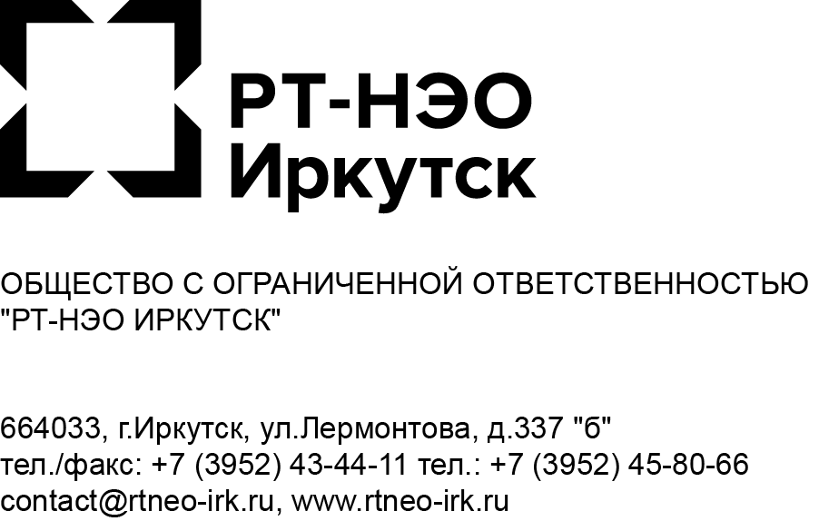

РТ-НЭО Иркутск приступило к массовому
взысканию долгов!
14.12.20
ПРЕСС-РЕЛИЗ
Региональный оператор по обращению с твердыми коммунальными отходами начал взыскивать все имеющиеся задолженности через суд. На сегодняшний день сумма взысканий в пользу “РТ-НЭО” составляет более 70 млн. рублей.

Согласно ФЗ-89 собственники твердых коммунальных отходов обязаны заключить договор на оказание услуг по обращению с ТКО с региональным оператором, в зоне деятельности которого образуются отходы и находятся места их накопления.

Договор регионального оператора с собственниками помещений считается заключенным на условиях публичной оферты с 17.01.2019 и не требует двустороннего подписания. Законность и неизменность договора подтверждается многочисленной положительной судебной практикой как в регионе так и по стране в целом.

Кроме того, такие аргументы, как отсутствие платежных квитанций, несвоевременный вывоз мусора или оказание услуг по вывозу ТКО сторонними организациями - в судебном заседании во внимание не принимаются.

Рекомендуем не доводить дело до суда и погасить задолженности. В противном случае Ё 1ЁЁдолжникам могут грозить: арест счетов, выплата неустойки, судебные издержки.

Оплатить услугу по вывозу ТКО без комиссии вы можете в отделениях Почта-банка. Выбрать удобный для вас пункт оплаты вы можете на сайте регионального оператора в разделе "Физические лица - Где оплатить услугу". Компания также предусмотрела для своих клиентов и возможность оплаты услуги «Обращение с ТКО» через мобильное приложения Сбербанк Онлайн или ВТБ.

В случае возникновения вопросов, необходимую консультацию вы можете получить у специалиста, позвонив по телефону «Горячей линии» РТ-НЭО Иркутск: 8 (3952) 43-44-11, а также в мессенджерах WatsApp, Telegram и Viber по номеру 8 (983) 690-46-21, в будни с 8.00 до 19.00, в выходные дни с 9.00 до 18.00.

Пресс-служба ООО “РТ-НЭО Иркутск”
Т: 89148717826 | Иркутск, ул. Лермонтова, д. 337Б https://rtneo-irk.ru/
press@rtneo-irk.ru
PR-менеджер ООО “РТ-НЭО Ирутск” Иванова Лия l.ivanova@groupstp.ru

Справка
(при публикации новости данный фрагмент вставлять не нужно)
Компания ООО “РТ-НЭО Иркутск” предоставляет услуги сбора, транспортирования, размещения, утилизации и переработки твердых коммунальных отходов (ТКО) на территории Зоны 2 «Юг» Иркутской области. Статус регионального оператора компания получила по результатам конкурсного отбора, по итогам которого было заключено соглашение с Министерством жилищной политики, энергетики и транспорта Иркутской области от 28.04.2018 г. № 318 “Об организации деятельности по обращению с твердыми коммунальными отходами на территории Иркутской области (Зона 2)”.

